Как сделать LCD экран для моддинга своими руками
Введение
Этот дисплей считается одним из интересных моддов вашего корпуса, стоит правильно его правильно его сделать и он покажется вам помимо декоративной функции, также и очень полезным устройством :) Помимо других моддов- этот отличается своей функциональностью и разнообразием в применении. На дисплей можно вывести не только надпись, но а так же и инфу (температура процессора, его частота и многое другое. Достаточно иметь правильный софт, ну и рабочий дисплей разумеется.
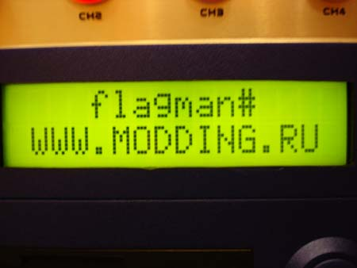
Самой рабочей бесплатной программой является программа LCD Smartie (скачать Smartie 5.1 можно здесь). Эта софтина не нуждается в установке — необходимо лишь распаковать архив и запустить файл smartie.exe — должно открыться рабочее окно программы. После этого необходимо зайти в меню настроек. Программа может поочерёдно отображать до 20 скринов. Для каждого из них могут быть выставлены особые параметры: длительность показа, условия пропуска данного скрина, выравнивание текста, его перенос на другую строку, прокручивание текста и прочее. На дисплей может выводиться не только простая текстовая информация, но и показания программ. Для этого есть отдельное поле настроек.
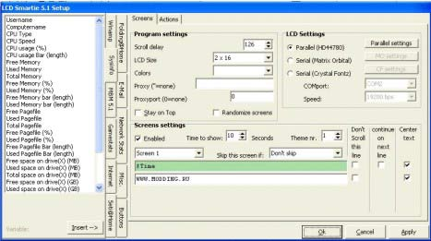
Затраты на дисплей не должны превысить 20-25 долларов. Дисплей можно купить в магазине “Чип и Дип”.Я покупал 16х2 строчный с подсветкой за 600 рублей, были и дороже, но разумеется больше размерами. Кроме дисплея нам понадобится: кабель для принтера, паяльник, флюс, припой, провода, термопистолет, двухсторонняя лента, выключатель и заглушка.
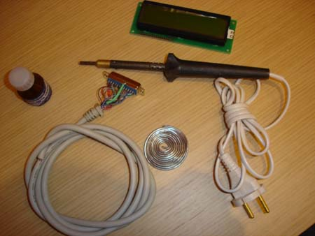
Проверим подсветку дисплея при помощи 5 вольт (ни в коем случае не присоедините больше 5 вольт- в противном случае он сгорит :(
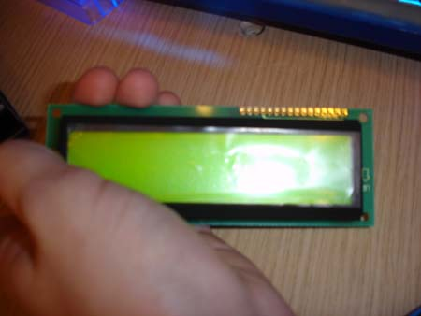
Теперь паяем всё это дело по схеме. Паяем осторожно, те кто паяет в первый раз лучше попробовать на чём-нибудь другом.
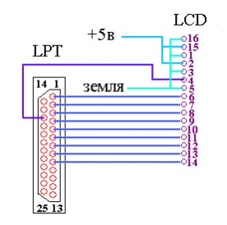
Вот что у нас получилось.
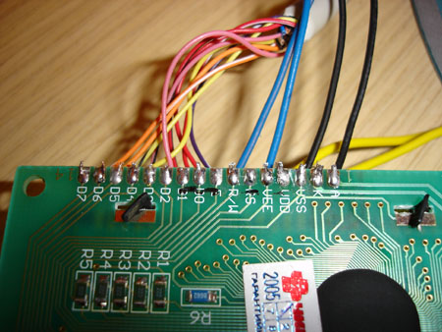
Теперь осталось только подключить дисплей к компу. Если всё сделано правильно, то на дисплее должна загореться тестовая строка:
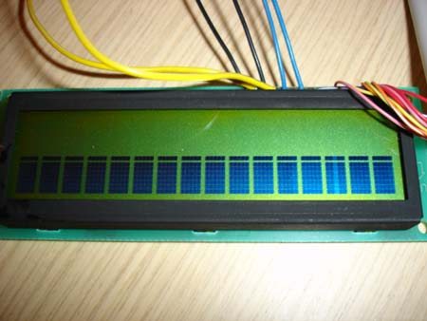
Теперь приступаем к вырезке отверстия в заглушке. Отверстия я делал с помощью аналога дремеля. Ну а затем- напильника.
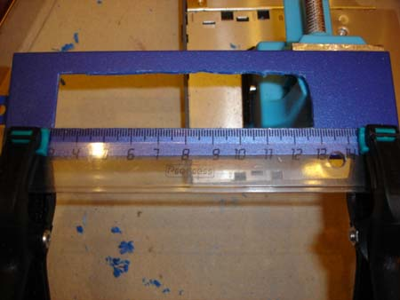
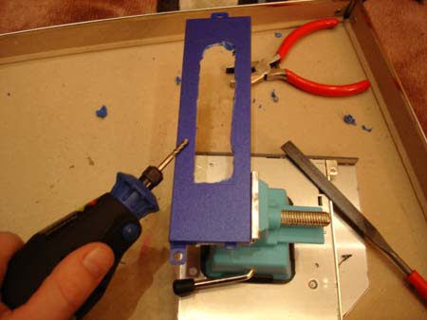
Теперь провода для надёжности надо склеить герметиком. Ну прежде, для того чтобы провода не рассоединились и для их изоляции разумеется.
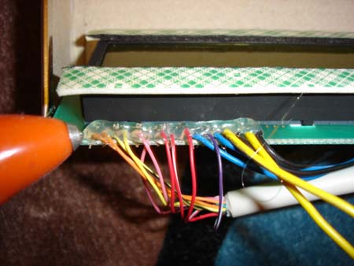
Теперь накладыаем 2х стороннюю липкую ленту на дисплей и приклееваем всё это дело к заглушке.
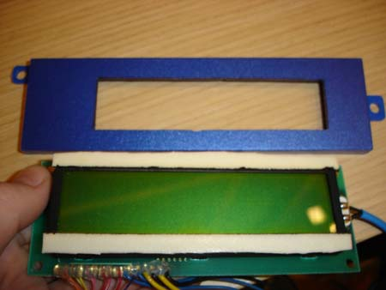
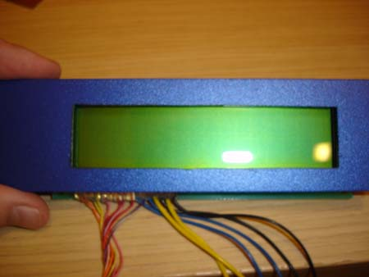
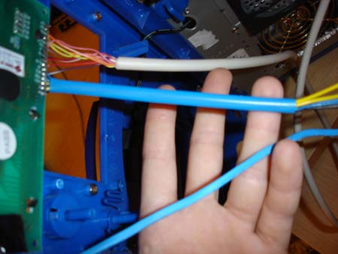
Теперь крепим заглушку в корпус. Провода лучше обтянуть термоусадочными трубками. И всё подсоединяем. Кабель принтера надо присоединить к LPT порту (порт принтера), а кабели питания - к разъёму вашего блока питания.
Вот, что получается в итоге:
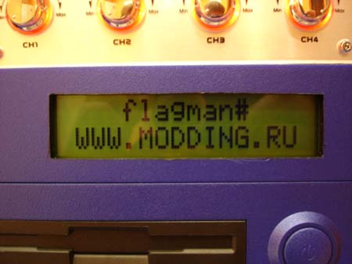
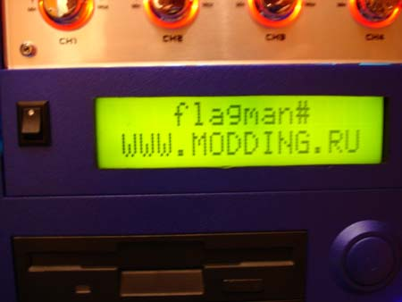
Удачного вам моддинга!

